**OÚ Petroupim Vás zve na**

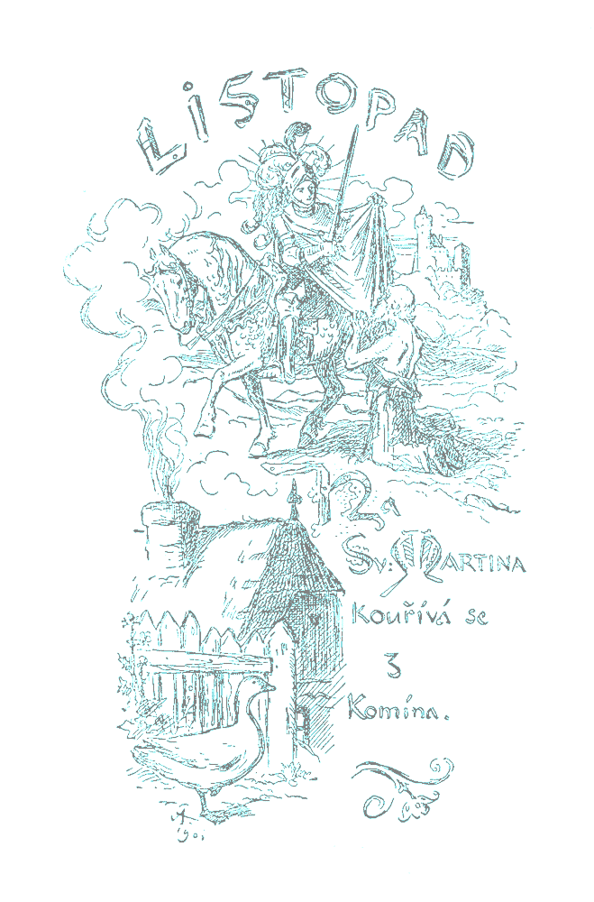

**sVATOMARTINSKÝ LAMPIÓNOVÝ pRŮVOD**

**v pátek 10.listopadu 2023**

**sraz v 17, 30 hodin na dětském hřišti**

**Program: 17,30 hod. sraz účastníků**

**lampiónový průvod obcí za královnou Zimou**

**V  KD: občerstvení, Svatomartinské víno**

**porce husí pečínky pro děti zdarma**

**dětská diskotéka**

**Akce se koná s podporou OÚ Petroupim.**